
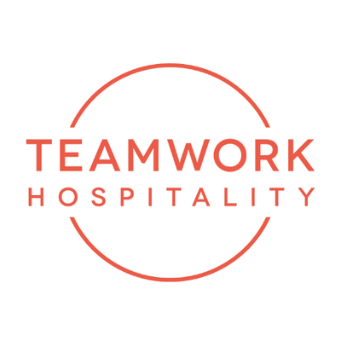

Luxury Hospitality Conference:
si conferma un successo la quinta edizione a Milano

Luxury Hospitality Conference, organizzato da Teamwork Hospitality, di cui Mauro Santinato è Presidente, si è tenuto lo scorso 30 ottobre 2025 presso il Melià Hotel a Milano, confermandosi per il quinto anno consecutivo l’evento di riferimento in Italia dedicato all’ospitalità di lusso.
Un grande successo che ha visto oltre 1060 iscritti, 83 sperakers, 52 aziende partner e 15 media partner.

Un’intera giornata dedicata alla formazione e al confronto, un’occasione per i professionisti del settore, per intercettare le tendenze emergenti, comprendere le evoluzioni della domanda, esplorare nuovi approcci e delineare le prospettive future del segmento.

“Siamo entusiasti del successo straordinario della Luxury Hospitality Conference di ieri al Meliá Hotel. Con oltre 1060 iscritti e la presenza di relatori internazionali di altissimo profilo, si è rivelato un evento di fondamentale importanza per il settore. Non solo abbiamo evidenziato le prossime tendenze e le sfide dell'ospitalità di lusso, ma anche dato origine a preziose opportunità di confronto e networking, tra professionisti da tutto il mondo.” – Mauro Santinato, presidente teamwork Hospitality.

L’evento ha coinvolto general manager, investitori, titolari, operatori turistici, travel designer destination manager, giornalisti e appassionati dell’ospitalità, che hanno avuto la possibilità di confrontarsi e ascoltare le voci dei più autorevoli esperti nazionali e internazionali.

Una giornata di conferenze organizzata in panel discussions tematici e seminari, distribuiti su tre sale conferenze, con il coinvolgimento di numerosi speaker, tra cui rinomati professionisti di hotel e catene di lusso, CEO di brand internazionali e chef stellati.

Durante l’evento sono stati affrontati diversi argomenti di grande rilevanza. Si è parlato di Innovation & Trends, con approfondimenti e insight provenienti da imprenditori e leader del settore; Travel experience, analizzata considerando i bisogni dei viaggiatori, sempre più orientati verso esperienze autentiche e personalizzate; nel campo del Luxury design sono stati presentati case study sulla progettazione di spazi esclusivi; gli interventi relativi a Marketing & Communication hanno permesso di discutere le strategie per attrarre e fidelizzare i clienti attraverso una narrazione efficace del brand.
È stato inoltre approfondito l’impatto del capitale umano nell’ospitalità di lusso, con riflessioni su come attrarre talenti, sviluppare la leadership e gestire i team; la ristorazione di lusso e la Wine experience hanno beneficiato delle testimonianze di chef stellati.
Non sono mancati confronti sulle nuove tecnologie e sull’uso dell’intelligenza artificiale, così come sul profilo dei nuovi viaggiatori digitali e del Luxury Retail.

La società di consulenza THRENDS, specializzata in analisi e business intelligence nel settore Hospitality Real Estate, ha presentato la nuova edizione 2025 del "Luxury Hospitality Report", che monitora da 5 anni il segmento lusso in Italia: volumi, catene alberghiere e brand, fatturato, marginalità, transazioni e CapEx.

L'atmosfera della giornata è stata arricchita dalla firma olfattiva “Essenza Luxe”: una fragranza su misura, curata nei minimi dettagli e realizzata in esclusiva per l'evento, che ha regalato ai partecipanti un'esperienza sensoriale totalmente unica e avvolgente.

Chi siamo
Teamwork Hospitality di Rimini è uno dei protagonisti del mondo dell’ospitalità e si occupa di consulenza e formazione per i professionisti del settore.
Teamwork Hospitality, il cui Presidente è Mauro Santinato, rappresenta un interlocutore affidabile ed esperto, in grado di fornire servizi personalizzati, che consentono di ottenere i migliori risultati in termini di qualità, soddisfazione del cliente e redditività dell’azienda.

Informazioni di contatto
LUXURY HOSPITALITY CONFERENCE
info@luxuryhospitalityconference.it
www.luxuryhospitalityconference.it

TEAMWORK HOSPITALITY
Rimini - Via Macanno 38 Q
Ph. +39 0541 57474
info@teamworkhospitality.com
www.teamworkhospitality.com

Pubbliche Relazioni e Ufficio Stampa
OGS PUBLIC RELATIONS & COMMUNICATION
Milano - Via Koristka 3
Ph. +39 02 3450610
www.ogscommunication.com
info@ogscommunication.com
press.ogscommunication.com

